Дата | Задание | Контроль
23.04.2020  Четверг  6 класс | Исправь ошибки, соответствуют ли названия музыкальным инструментам?  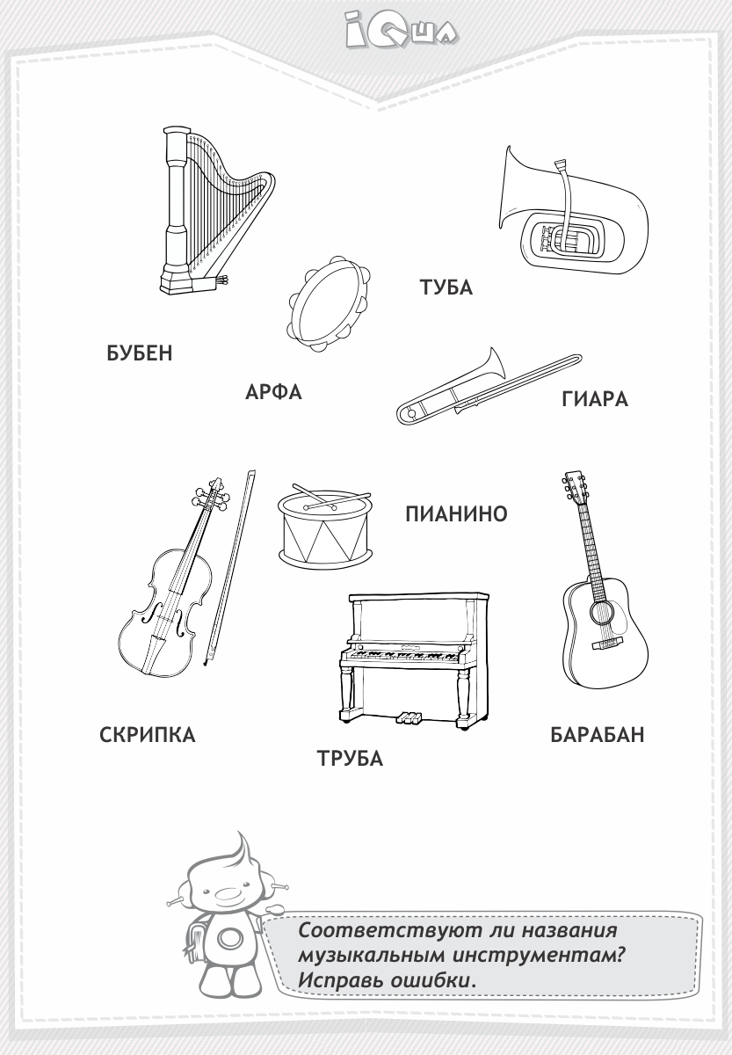 | Нарисуй и правильно подпиши названия инструментов.

